高一年级第一次考试历史试卷

一、选择题（23×2分=46分）
1、据《史记》载，周武王灭商后，“封弟周公旦于曲阜，曰鲁。”周与鲁的关系是（ ）
A、父子 B、兄弟 C、平等 D、大宗与小宗
2、“亲情是缘，相聚是缘”，这是自古以来就深存于每一个中国人心底的情结。追根溯源，下列制度中，与这种珍惜亲情、渴望相聚情结的形成有密切关系的是（ ）
A、井田制 B、宗法制 C、分封制 D、郡县制
3、假如有一名秦朝的政府官员，他每天工作非常繁忙，除了将大臣们的奏章归纳整理外，还得对一些违法乱纪的官员进行暗访、调查。那么，这个政府官员最有可能的是（ ）
A、丞相 B、御史大夫 C、太尉 D、郡守
4、历史上经常出现主观动机和客观效果相背离的现象，即所谓“种瓜得豆”。下列政治制度在实施过程中，最符合这一现象的是（ ）
A、秦朝郡县制 B、西汉郡国并行制
C、元明行省制 D、清朝军机处
5、“收乡长、镇将之权悉归于县，收县之权悉归于州，收州之权悉归于监司，收监司之权悉归于朝廷。”下列有关宋代上述做法的表述，错误的是（ ）
A、目的是提高地方政府的办事效率 B、有利于消除地方权重的弊端
C、造成地方政府权力过小 D、导致地方政府人浮于事
6、唐代和宋代都有谏官。唐代谏官由宰相荐举，主要评议皇帝得失；宋代谏官由皇帝选拔，主要评议宰相是非。这说明（ ）
A、唐代君主的权力不受制约 B、唐代以谏官消费宰相的权力
C、宋代谏官向宰相和皇帝负责 D、宋代君主专制的程度高于唐代
7、削弱相权是加强皇权的手段，下列不能起到削弱相权作用的是（ ）
A、汉朝“中朝”机构 B、唐朝三省六部制
C、元代设中书省 D、明代废除丞相
8、下列对我国三公九卿制到三省六部制再到内阁六部制的演变，评价最为准确的是（ ）
A、说明了中央集权的减弱 B、推动了丞相制度的完善
C、体现了三权分立的政体 D、反映了皇权的不断强化
9、下列对我国古代自秦汉以来中央和地方关系演变趋势的叙述，错误的是（ ）
A、强化中央对地方的控制和监视 B、地方独立性增强，中央集权削弱
C、地方独立性愈来愈小，中央权力愈来愈大
D、中央对地方治理渐趋严密
10、以下对我国古代选官制度的叙述，不正确的是（ ）
A、秦朝中央设置的“三公”是通过分科考试办法选拔的
B、汉朝的察举制是一种由下而上推荐人才为官的制度
C、魏晋时期的“九品中正制”依靠门第选官
D、科举制度形成于隋炀帝时期
11、《明史》记载：“居正为政……对吏部左侍郎张四维入，恂恂若属吏，不敢以僚自处。……诏尽削居正官秩，夺前所赐玺书、四代诰命，以罪状示天下。”内阁首辅张居正生前死后的不同状况折射出（ ）
A、内阁职权大小取决于皇帝的旨意 B、内阁成为法定的中央决策机构
C、皇权与相权的矛盾一度激化 D、六部正式成为内阁的下属机构
12、某网店在介绍易中天的《帝国的终结：中国古代政治制度批判》一书的内容时说：“这是一个帝国制度不断成熟、完善的过程，它表现为中央集权的不断加强。秦创郡县制，汉因之；隋创科举制，唐因之。宋创文官制（文臣将兵制），明因之；明创阁臣制，清因之。”就此，同学们展开了讨论
甲同学：秦朝建立的中央集权制度奠定了中国古代政治体制的基本模式
乙同学：秦朝开创的郡县奠定了中国古代管理地方的基础
丙同学：隋朝开始形成的科举制是封建选官制度的一大进步
丁同学：明太祖设置殿阁大学士，标志着内阁的出现
根据所学知识，你认为（ ）
A、乙丙对，甲丁错 B、甲丙对，乙丁错
C、甲乙错，丙丁对 D、甲乙对，丙丁错
13、“雍正七年（1729年），青海军事兴，始设军机房，领以亲王、大臣，予银印，印藏内奏事太监处，有事请而用之。”这段材料表明军机处（ ）
①因军事需要而设置 ②降低了行政效率
③参与国事决策 ④由皇帝的亲信组成
A、①③ B、②③ C、①④ D、②④
14、下列属于克利斯提尼改革内容的是（ ）
①废除债务和债务奴隶制 ②公民大会成为最高权力机关，各等级公民均可参加
③确立“陶片放逐法” ④按财产多少划分公民等级
A、①② B、③④ C、② D、③
15、在雅典民主制形成的过程中曾发挥了重要作用的人物是（ ）
①梭伦 ②查士丁尼 ③伯利克里 ④克利斯提尼
A、①②④ B、①③④ C、①②③ D、②③④
16、希腊民主制出现后，有权参加公民大会的是（ ）
①全部成年国民 ②妇女 ③外邦移民 ④城邦公民
A、①④ B、①② C、①②③ D、④
17、下列属于雅典民主政治的积极影响的是（ ）
①强化了公民的主人翁意识和责任感 ②民主氛围创造的空间，使雅典在精神文化领域取得辉煌成就③培养了希腊人乐于探究的民族性格④充分的自由导致放纵的性格和无序的状态
A、①②③ B、①③④ C、②③④ D、①②④
18、“《十二铜表法》自从定下来之后……有些条款甚至一直保留下来，到罗马后期仍然有效。罗马人后来对这一古人法典有一种引以为傲的感情。《十二铜表法》的语言也成为后世法典语言的典范。”这段论述表明《十二铜表法》（ ）
①适用于整个罗马帝国 ②成为罗马成文法的起点
③对后世立法影响深远 ④标志着罗马法体系形成
A、①② B、②③ C、①②③ D、①③④
19、公元116年的一天，在罗马街头，长期定居罗马的小亚细亚（罗马帝国的一部分）商人艾哈迈德的货物遭到当地一群无赖的哄抢。艾哈迈德立即上诉到法庭。法庭很快开庭审理了此案，无赖们受到严惩。这一事件表明当时的罗马法律（ ）
①承认自由民的私有财产神圣不可侵犯 ②注重维护帝国的社会稳定
③提倡自由民在法律面前人人平等 ④是帝国范围内的通用法
A、①② B、①②④ C、①②③ D、①②③④
20、罗马法的核心内容之一是承认“私有财产神圣不可侵犯”，它的根本目的是（ ）
A、维持社会的等级和秩序 B、维护奴隶主阶级的利益
C、避免纠纷 D、体现公平、公正原则
21、“光荣属于希腊，伟大属于罗马。”在地中海世界各领风骚、交相辉映的两大古代文明，为西方文明乃至世界文明留下了宝贵遗产。你认为下列关于古希腊、古罗马文明的表述不正确的一项是（ ）
A、贵族出身的平民领袖梭伦将雅典引向民主轨道
B、雅典五百人议事会是立法机构和最高权力机关
C、从《十二铜表法》到《民法大全》，罗马法日渐完备
D、古希腊、古罗马文明给后世留下了宝贵的民主运作方式及法律遗产
22、从目的上看，希腊的民主政治和罗马的法律建设都是为了（ ）
A、维护把有公民的利益 B、建立起强大的中央集权
C、维护奴隶阶级的根本利益 D、确立起文明的典范
23、为了统治疆域辽阔的帝国，罗马帝国的皇帝们和中国历代皇帝采取的措施相比，最有特色的是（ ）
A、不断削弱地方权力 B、不断强化王权
C、重视思想控制 D、重视法律的制定
二、非选择题
24、政治制度是人类社会发展到一定阶段的产物。阅读下列各图：
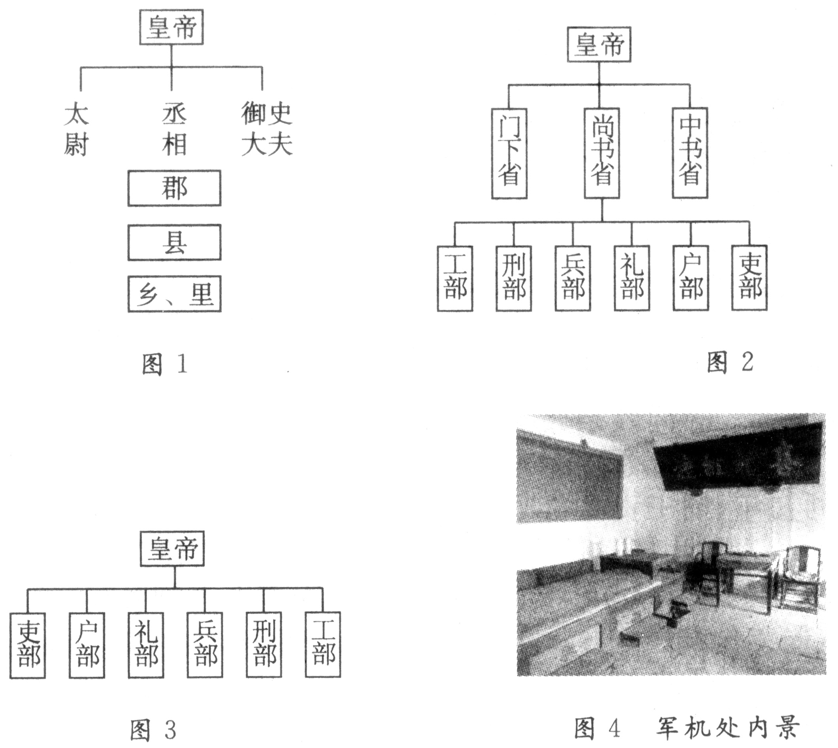
请完成：
（1）图1、图2所反映的中国古代中央政治制度分别是什么？其最基本的共同特征是什么？（3分）

（2）图2所示三省的职能分别是什么？图4所示的军机处的职能是什么？（5分）

（3）与图2相比，图3反映的政治制度有何变化？（2分）

（4）君主专制中央集权制度的加强必须要解决两对矛盾，这两对矛盾分别是什么？（4分）

（5）结合所学知识，分析中国古代君主专制中央集权制度演变的趋势。（6分）
25、阅读下列材料：
西方人对古希腊罗马文明怀着无法释怀的感念，奉它们为西方文明之源。在众多西方古代史著作中，“光荣属于希腊！”“伟大属于罗马！”这样的赞美屡见不鲜。
请完成：
（1）说出古代雅典民主政治的发展离不开哪三个人，他们分别起了什么作用？（12分）

（2）说出罗马第一部成文法，并指出其在当时有何进步作用。罗马法的实质是什么？指出罗马法对近代欧洲国家法制建设的影响。（8分）

26、官吏选拔是政治文明的重要组成部分，反映了人类的政治智慧。阅读下列材料，回答问题。
材料一 关于苏格拉底被判处死刑的材料
雅典人口总数 | 雅典公民总数 | 陪审、审判人员及产生方式 |  |  | 表决  形式 | 程序 | 罪名
雅典人口总数 | 雅典公民总数 | 陪审员 | 审判员 | 产生  方式 | 表决  形式 | 程序 | 罪名
约40万 | 约4.2万 | 6000名 | 501名 | 抽签 | 举手 | 一审制 | 褒渎神灵和蛊惑青年
（1）据材料一，古代雅典公职人员的选拔有什么特点？并做简要评价。（6分）

材料二 唐代科举考试的主要科目及内容
科目 | 初试 | 二试 | 三试
明经 | 选《礼记》或《左传》之一及《孝经》《论语》《尔雅》，每经贴十条 | 口答诸经大义十条 | 答时务策三道
进士 | 选《礼记》或《左传》之一及《尔雅》，每经帖十条 | 作诗、赋、文各一篇 | 作时务策五道
（2）据材料二，概括唐代科举制的特点。（2分）

（3）对比材料一、材料二，指出两者在官吏（公职人员）选拔上的异同点。（6分）

